Copyright ©2021-2099 ZixuanLiu. All rights reserved

第七次上机实验:

实验目的:

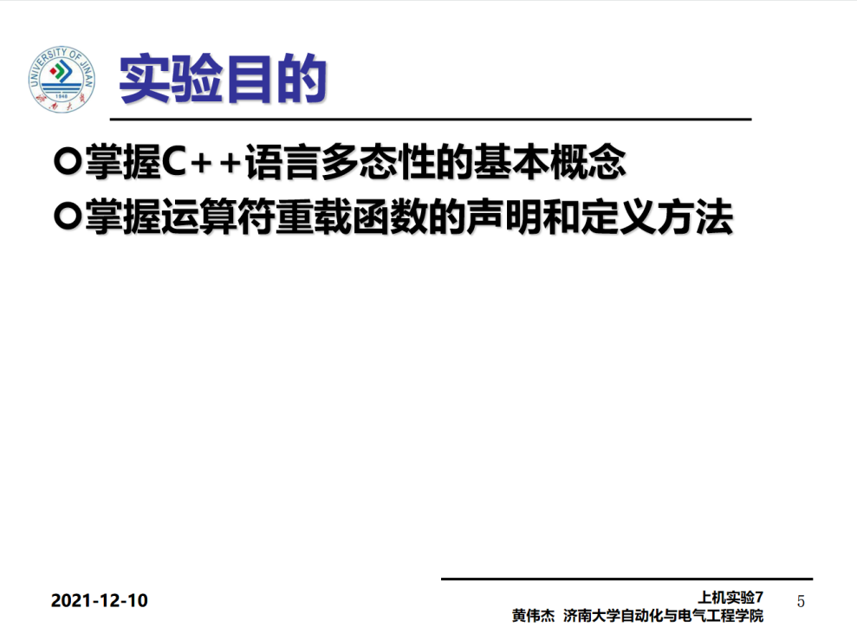

1.程序代码：实现两个复数的加法

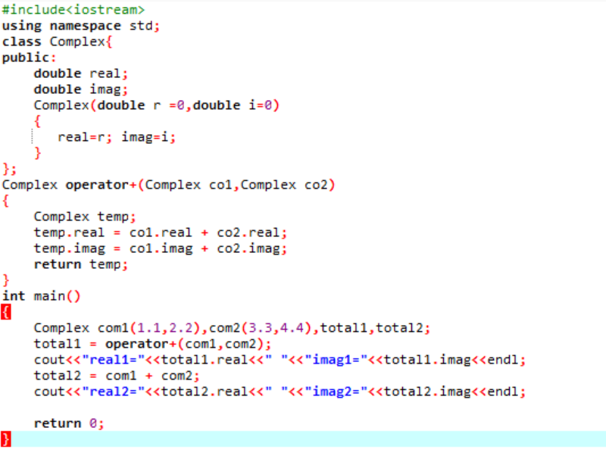

实验结果：

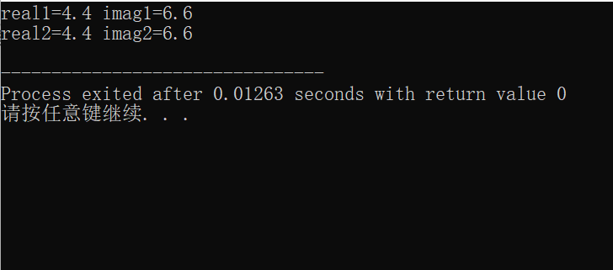

程序代码：实现两个复数的乘法

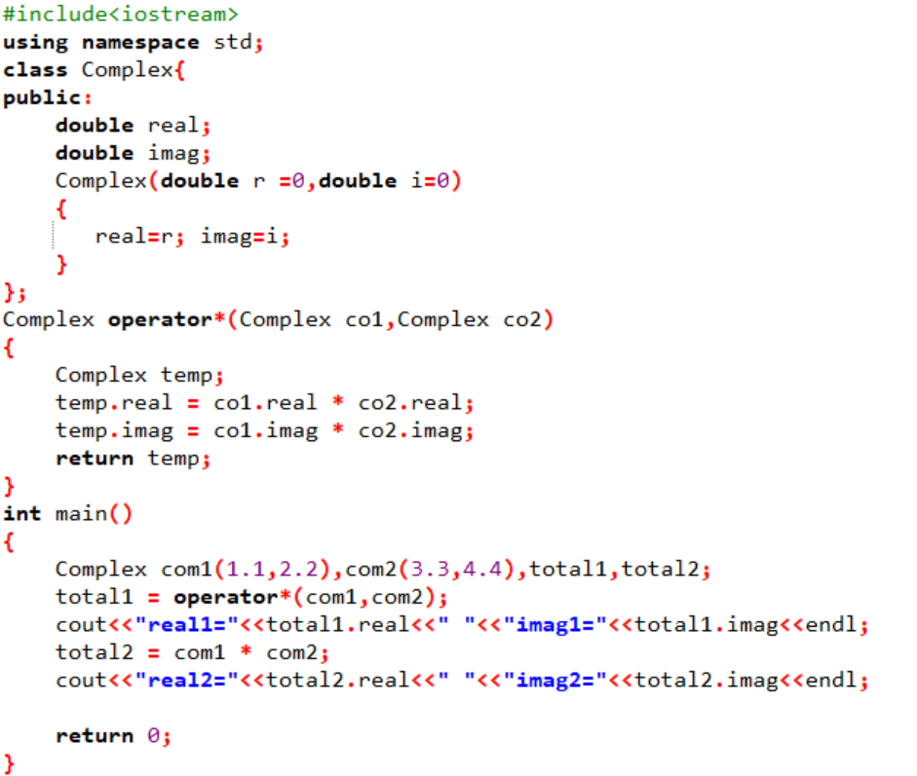

实验结果：

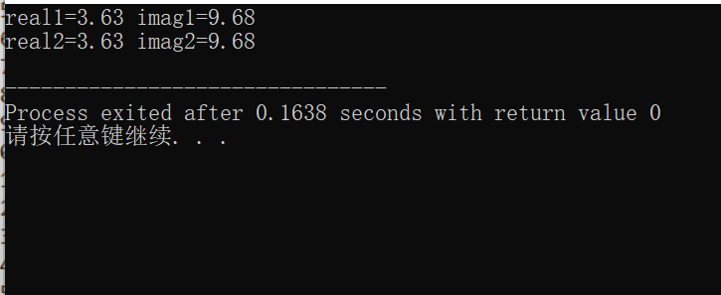

实验总结：

在实际问题中学习使用了C++语言的多态性。学习使用了重载函数的声明与定义问题。